GUÍA 1 DE CIENCIAS NATURALES

NOMBRE: | CURSO: 5°A | FECHA:
Objetivo (s): Describir la distribución del agua dulce y salada en la tierra comparando sus características

- Según sus conocimientos defina con sus propias palabras:

Agua Salada
………………………………………………………………………………………………………………………………………………….……………………………………………………………………………………………………………………………………………………………………………………………………………………………………………
Agua dulce
……………………………………………………………………………………………………………………………………………………….………………………………………………………………………………………………………………………………………………………………………………………………………………………………………..

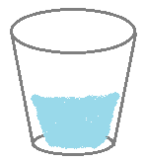
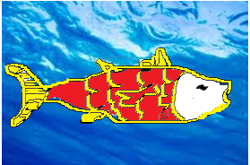

- Pinte en el planisferio el lugar donde se encuentra el agua dulce en el mundo
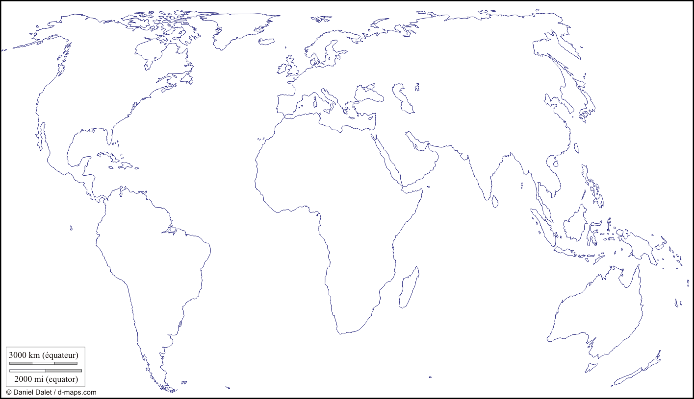

- Investigue en diversas fuentes:

¿Qué porcentaje de agua en el planeta es consumible para el ser humano?

………………………………………………………………………………………………………………………………………………………………………………………………………………………………………………………………………………………………………………………………………………..………......

¿Qué importancia tiene el agua dulce para los seres vivos?

…………………………………………………………………………………………………………………………………………………………………………………………………………………………………………………………………………………………………………………………………………………..……......………………………………………………………………………………………………………………………………

¿Cómo se puede hacer agua dulce de agua salada?

……………………………………………………………………………………………………………………………………………………………………………………………………………………………………………………………………………………………………………………………………………………………..………………………………………………………………………………………………………………………………

¿Qué consecuencias provocaría si el agua dulce desaparece del planeta?

……………………………………………………………………………………………………………………………………………………………………………………………………………………………………………………………………………………………………………………………………………………………..………………………………………………………………………………………………………………………………

